第八届河南鄢陵秋季苗木交易会
全国花木信息发布暨新产品推介会
邀请函
贵公司：
您好！
非常感谢您对河南·鄢陵秋季苗木交易会组委会的信任和理解！
第二十届中国·中原花木交易博览展销会及第八届河南·鄢陵秋季苗木交易会，将于2020年9月26日在鄢陵花木市场盛大开幕，由河南省花卉协会、许昌市花卉协会主办，鄢陵县花卉协会、鄢陵花木市场具体承办。同时得到了鄢陵花木市场网、花木中国网、中国时创、现代绿化、青山花木网、花木商情网等数十家强势媒体关注支持。本次会议主要使参展商、与会客商了解苗木行业发展新动态，把握最新的苗木销售市场方向。于推介会期间将邀请全国各地优秀苗木经销商、相关行业宣传展示新产品、新技术、新应用。在增加苗木客商、公司及相关单位合作交流的同时，为广大客商扩大影响，增加经济效益。十分荣幸邀请您参加我们的苗交会及相关活动，真诚期待您的光临！
一、会务活动：
1、第九届全国花木信息发布暨新产品推介会
(2020年9月25日13:30-17:30)
- 第八届河南鄢陵秋季苗木交易会
(2020年9月26日-27日 8：00-17：30)
3、第二十届中国·中原花木交易博览会/全国花木信息发布暨新产品推介会会刊(广告征订)
二、广告项目价格
1、花博会会刊
《花博会会刊》于每年的9月份发行，每期发行量10000册。由花博会组委会制作的一本极具影响力、苗木信息全面的会刊杂志。凡是刊登本次会刊广告的客商都将获得10-20本第二十届花博会会刊，作为客户后期的形象广告宣传。
会刊广告（直接优惠）
多个版位任您挑选！精彩展现，不容错过！
广告分类 | 收费标准 | 排版方式
花木信息 | 500元/版 | 1/4版块
花木商情 | 1000元/版（9折优惠） | 1/2版块
知名企业 | 3000元/版（8.5折优惠） | 通版
彩插/异形广告 | 5000元/版（8折优惠） | 章节任意页码
封页广告 | 10000元/版（8折优惠） | 封二、三整版
封面广告 | 20000元/版 | 封面整版
封底广告 | 10000元/版 | 封底整版
2、特别冠名（第八届秋季苗交会现场）
序号 | 项 目 | 位 置 |  | 形 式 | 价格 | 备注
1 | 路角大屏 | 311国道 |  | 滚动播放 | 2000 | 展期当月
2 | 展厅大屏 | 展会现场 |  | 滚动播放 | 3000
3 | 参展证背面广告 | 参展证 |  | 背面全版广告 | 3000元 | 独家
4 | 邀请函 | 内页 |  | 设计印刷 | 3000元 | 10000份
5 | 礼品 | 展会现场 |  | 不限 |  | 笔、本、水杯、驾驶证夹等（多元化）
6 | 手提袋冠名 | 袋子正面 |  | 印刷 | 3000元/家 | 展会期间
7 | 门型展架 | 推介会现场 |  | 写真 | 1000元/个
8 | 展位饰物 | 室内展 |  | 中国结/灯笼 | 5000元
9 | 开幕式冠名 | 开幕式现场 |  | 开幕式公司署名 | 10000元 | 独家
10 | 会展大厅广告墙 | 会展大厅  办公楼前 |  | 广告喷绘 | 根据位置、面积 | 附有平面图
11 | 展会冠名 | 5万 | （含1—10项，根据情况调整价格，以实际收入为准

三、第八届河南鄢陵秋季苗木交易会
（1）、展会地点：鄢陵花木市场会展大厅及前广场
（2）、展位规格：室内标准展位103个，特展5个，室外展位50个
（3）、展位价格：室内标准展位根据展位布局位置定价
室外标准展位1000元/个、特装展5000元/个
备注：室内、外展提供门楣一个、一桌两椅、中午简餐（2人）
特装展展位物品、材料需自行搭建、中午简餐（4人）
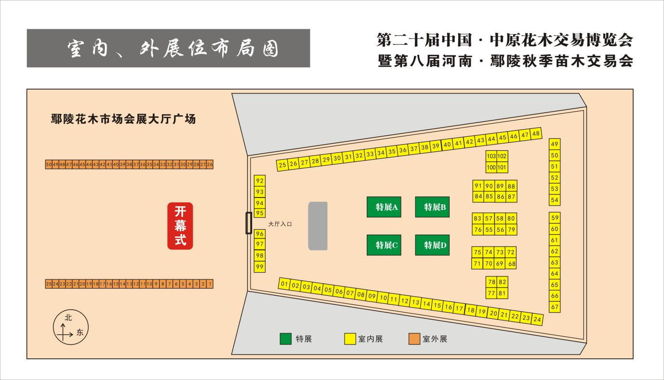

四、会务议程
1、全国花木信息发布暨新产品推介会
9月25日
8：00—13:00 参展商报到、布展
地点：鄢陵花木市场会展大厅办公楼（东门）接待中心
13:30—17:30 全国花木信息发布暨新产品推介会
地点：金雨玫瑰酒店（待定）
2、第八届河南·鄢陵秋季苗木交易会开幕式
时间：2020年9月26日 上午9：00
地点：鄢陵花木市场会展大厅前广场
3、第八届河南·鄢陵秋季苗木交易会十佳参展商现场评选、颁奖
时间：2020年9月26日 下午15：30
地点：鄢陵花木市场会展大厅
4、第八届河南·鄢陵秋季苗木交易会展示、交易
时间：2020年9月26日-27日 上午8：30-17：30
地点：鄢陵花木市场会展大厅
参展程序
一、填写《参会确认回执表》邮寄、传真或电子档发送至公司及指定邮箱；
二、在填写《参会确认回执表》3个工作日内将参展费用电汇至组委会指定账户或交至组委会办公室；
三、展位顺序分配原则：“先付款、先安排”，组委会有权对少量展位进行合理调整；
四、参展商在汇出各项费用后，请将银行汇款单传真至组委会办公室；
五、展品接运等会务工作，会前另行通知；
第二十届中国●中原花木交易博览会
第八届河南（鄢陵）秋季苗交会展位确认回执表
公司名称 | （盖章）
通讯地址 |  |  |  |  |  | 邮编
传 真： |  |  |  |  |  | 电话
参会人员姓名 |  | 性别 |  | 职务 |  | 手机
参会人员姓名 |  | 性别 |  | 职务 |  | 手机
展 位
大会报到 | 时间：2020年9月25日 地点：河南省鄢陵花木市场会展大厅接待中心
业务范围
主要产品
开户行：中国农业银行 户名：宋卫民
账号：622846 2058 0076 24778
招商电话：0374—7171888 联系人：马女士

